Was ist ein Staat?

1 Vervollständige den Satz.

„Ein Staat ist eine von Menschen für Menschen gemachte Ordnung , die das Zusammenleben___________Vieler ermöglicht.“

2 Was macht einen Staat aus?
Kreuze die passenden Wörter an.

Wälder □ Territorium x Wünsche □

Bevölkerung x Institutionen x Regeln x

3 Wie der Staat entsteht.
Vervollständige die Texte.

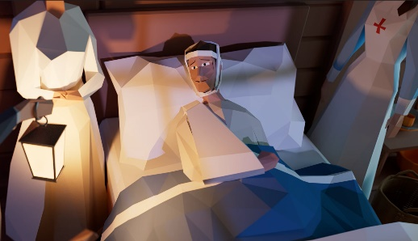   | Wenn eine Gemeinschaft wächst, bilden sich spezialisierte Gruppen. Sie kümmern sich um spezielle Aufgaben wie Bildung,  Brandschutz und Krankenpflege usw. Zu diesen Aufgaben gibt es Fragen, zum Beispiel: Wer wird  gesund gepflegt ?  Nur die, die für die Pflege bezahlen können? Oder auch ärmere Mitglieder eurer Gemeinschaft ?
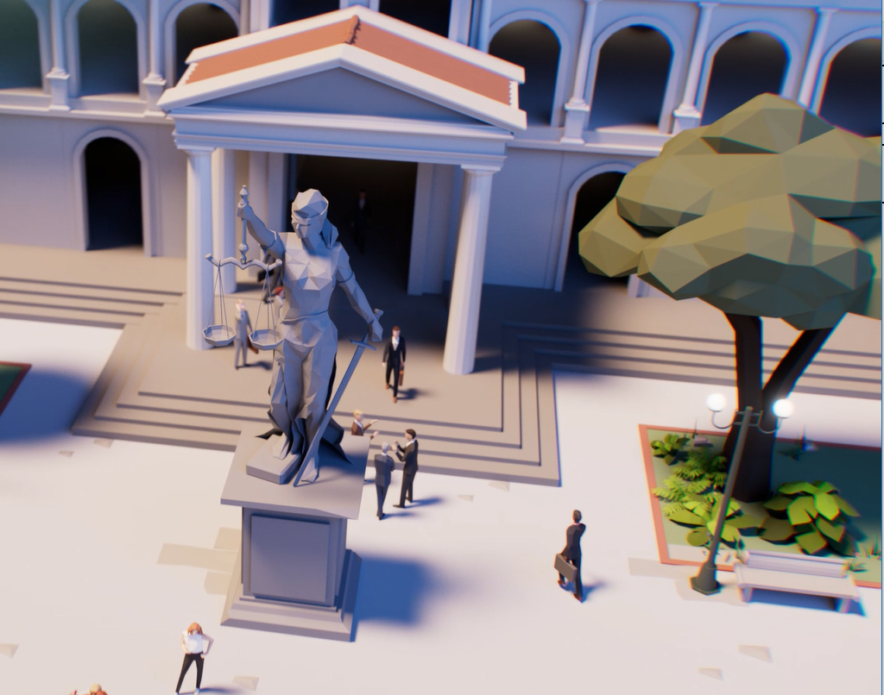 | Zwei oder drei Familien könnten leicht Lösungen auf diese Fragen finden. Wenn Hunderttausende beteiligt sind, müssen sie sich  organisieren . Das funktioniert über Institutionen , die sich um Themen wie Bildung, Sicherheit___________oder Gesundheit__________ kümmern. Es braucht auch festgelegte  Regeln , wie das Zusammenleben und die Institutionen funktionieren sollen.

